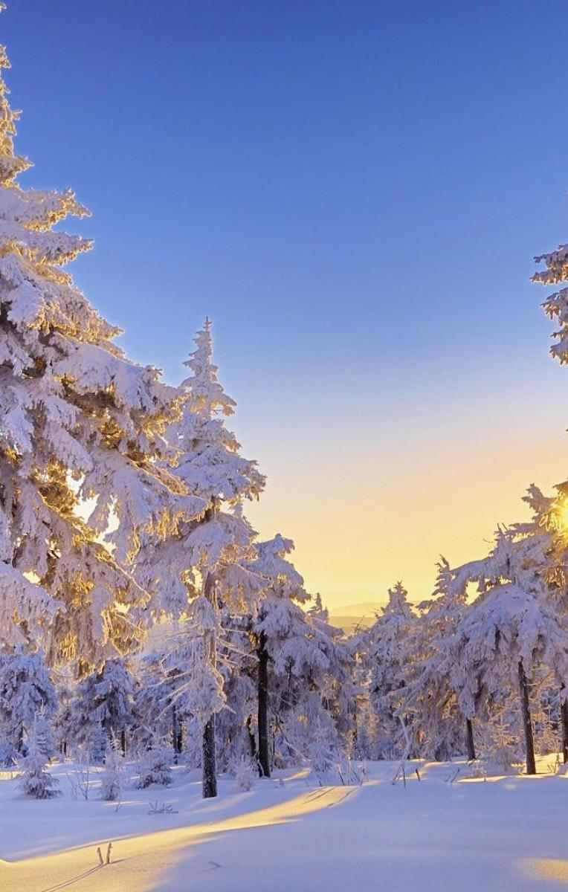
Газета МДОУ «Детский сад №22»
Знаечкина страна

зима 2020

Мороз – волшебник

Мороз – волшебник!

Это видно сразу:

- свой альбом еще не открывал,
  - он уже

Без кисточек, без красок Все окна за ночь нам разрисовал!

К. Билич

Детский сад №22 выпуск №2. Зима 2020

Новогодний утренник

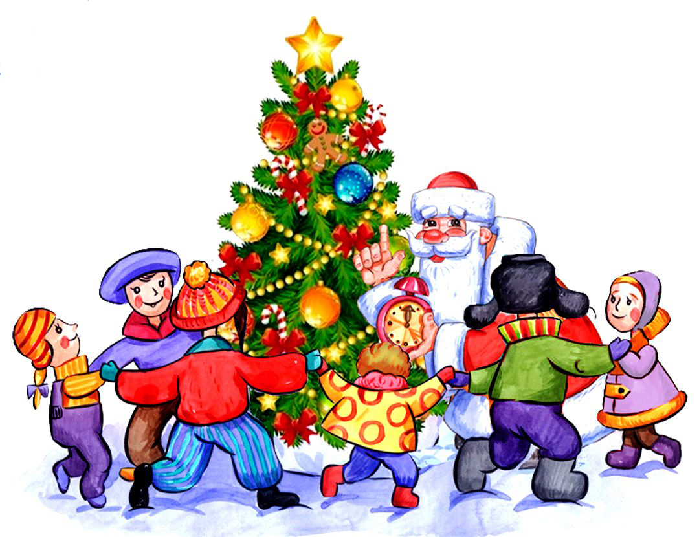

Новый год – самый любимый, добрый, сказочный праздник, который ждут в каждом доме, в каждой семье. Но никто так искренне не ждёт Новогоднего чуда, волшебных превращений и приключений, как наши дети.
Ведь собирается вся семья, все дарят друг другу подарки. Люди в Новый год становятся добрее и счастливее. В волшебную ночь у сверкающих огнями ёлок все веселятся и загадывают желания.
Новый год – время исполнения заветных желаний, и для малышей ожидание новогоднего праздника связано с предвкушением волшебства от встречи с Дедом Морозом и Снегурочкой. Атмосфера праздника царила в детском саду всю предновогоднюю неделю, и проведённые утренники окунули всех в сказку.
Подготовка началась задолго до наступления праздников. Воспитатели с детьми разучивали стихотворения, проводили беседы на тему Нового года, новогодних традиций, музыкальный руководитель разучивал с воспитанниками песни, танцы, новогодние хороводы. Огромную работу провели по оформлению групп и музыкального зала. В музыкальном зале — зимний пейзаж, а в центре зала – сверкает нарядная ёлка.

Первыми к нарядно украшенной ёлке пришли самые маленькие ребятишки первой младшей группы . В гости к малышам приходили разные сказочные герои. Это и Снеговик, и Лисонька и, конечно же, Снегурочка. Малыши пели, играли и получили подарки.
Воспитанники старшей и подготовительной группы совершили увлекательное путешествие к Деду Морозу. Ребята танцевали с Дедушкой Морозом и читали ему новогодние стихи. Дети были нарядные, весёлые в предвкушении праздника. И их надежды оправдались. С самого начала представления сказочные герои увлекли детей в волшебный мир сказки. На утреннике звучали песни, дети исполняли танцы. За это Дедушка Мороз вручил всем подарки.
Ребята из второй младшей и средней группы смогли окунуться в праздничную атмосферу приключений, поучаствовать в интересных конкурсах. С появлением Деда Мороза начался настоящий праздник с песнями и танцами, хороводами вокруг ёлки. По доброй традиции в конце праздника дети получали новогодние подарки.
Во время новогодних представлений царила атмосфера праздника, волшебства, чувствовался позитивный эмоциональный настрой воспитанников и их родителей.

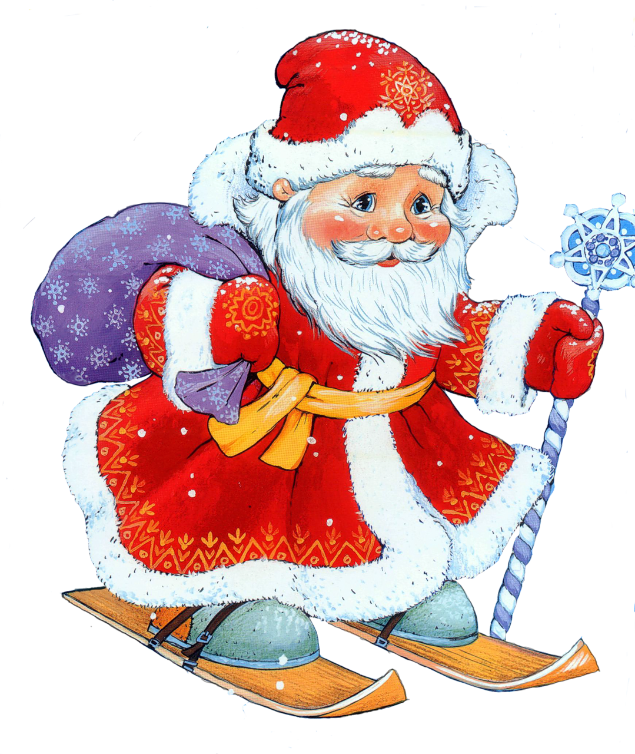
Детский сад №22 Выпуск №2. Зима 20202

Конкурсы

В декабре -январе наш детский сад принял участие в региональном конкурсе "Самый оригинальный робот" и всероссийском конкурсе "Роботы спасают мир" для детей старшей и подготовительных групп
Воспитанница группы №4
Александрова Соня заняла 2 место в конкурсе "Самый оригинальный робот"

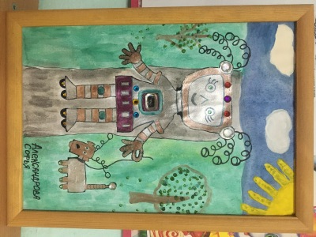

В конкурсе "Роботы спасают мир" 2 место заняла воспитанница группы №3 Кириченко Мирослава.

В январе 2020 г приятной новостью для детского сада стала двойная победа наших участников в муниципальном конкурсе "Помни каждый гражданин спасение номер - 01".
Воспитанник Смирнов Максим занял 1 место,
Творческая группа из воспитанников и педагогов заняли
2 место в номинации видео-ролик на пожарную тематику.
Благодарим за победу воспитанников Ромашкину Злату, Павелко Сергея, Горшкова Арсения, Смирнову Милану.

Также хочется выразить огромную благодарность педагогам за участие в конкурсах. Все работы были достойны победы: Шестаковой Г.Л., Хлыстовской К.Э., Шевяковой С.А., Розановой И.В., Чапыгиной И.Ю., Балашовой С.Ю.
Благодарность педагогам подготовившим видео-ролик: Чапыгиной И.Ю., Розановой И.В., Румянцевой А.Ю,

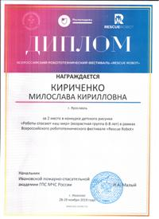

Детский сад №22 Выпуск №22. Зима 2020
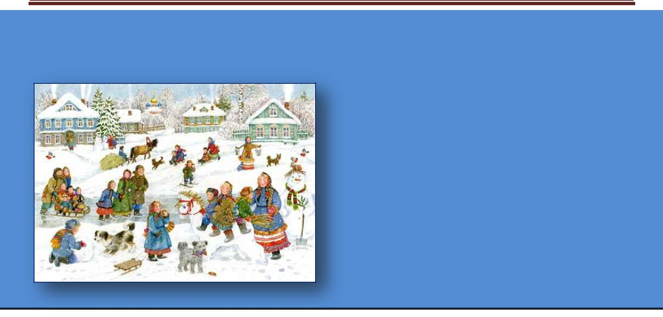

Русские народные подвижные игры зимой

Дети всегда с нетерпением ждут зиму, первый снег, лед, первые сугробы. Это ска-зочное время, время самых разнообразных игр на свежем воздухе. Обычная зимняя прогулка зимой может превратиться в интересные занятия, ведь снег дает возможность ак-тивно двигаться.

Русские народные зимние подвижные иг-ры отличаются тем, что в качестве «инвентаря»

- них используется снег и лед. Зимние игры и забавы почти всегда немного «буйные». Воз-можно потому, что российские морозы побуж-дали быстро двигаться, не стоять на месте – а то замерзнешь. Традиционными зимними забава-ми для детей было катание с гор. Причем горы эти если не строили, то обязательно заливали сами ребята. Это становилось первым опытом коллективной работы на общую пользу. Ката-лись с гор на санках-салазках (скорее, городское развлечение), самодельных деревянных санках и ледянках.

Другим развлечение были игры в снежки. Правила игры очень простые – закидать против-ника снегом, а самому увернуться. К сожалению для детей уж больно травмоопасны эти буйные развлечения. Самое простое решение этого во-проса – предложить детям мишени, отличные от товарищей. Снежки для игры лучше приготовить заранее, чтобы в «пылу» ребята не хватали под-

вернувшиеся под руку куски льда или слежав-шегося снега.

Представляю вам несколько вариантов русских народных зимних игр:

Снежные буквы.

Играют вдвоем. Один игрок – водящий. Он загадывает слово. Обычно, это должно быть имя существительное, нарицательное, в именитель-ном падеже. Можно договориться, что это обя-зательно должен быть предмет, находящийся в поле зрения игроков. Затем выбирается мишень

– например, дерево. Второй игрок бросает сне-жок в мишень. Если он попал, то водящий со-общает ему первую букву загаданного слова (можно записывать палочкой на снегу). За вто-рое попадание – вторая буква и т.д. Игрок мо-жет попытаться угадать слово «досрочно», но ему предоставляется всего две попытки. Если игрок ошибся, то загадывается новое слово. Ко-гда слово угадано, игрок и водящий меняются ролями.

«Не спи – замерзнешь!»

Для игры нужно большое количество участников – хотя бы 10-12 человек. Выбирают считалкой водящего. Он лепит снежок. Осталь-ные игроки встают в круг. Водящий ходит вокруг детей, по внешней стороне круга до тех пор, по-ка не положит около одного из игроков снежок. Тогда водящий кричит: «Не спи – замерзнешь!»

- начинает бег по кругу. Тот, кому подложили снежок, должен поднять его и бежать вслед за водящим, стараясь попасть в него снежком. Ес-ли это удалось – водящий продолжает водить, если же нет, то водящий занимает место игрока, а игрок становиться водящим. Он лепит новый снежок и игра повторяется. Обратите внимания:

  - игрок не может осалить водящего, только попасть снежком.

  - если игрок не заметил и раздавил сне-жок, подброшенный ему водящим, то он дол-жен сделать новый снежок, прежде чем дого-нять водящего.

  - убегающий водящий и догоняющий его игрок должны двигаться в одном направлении.

Детский сад №22 Выпуск №2. Зима 2020

«Снежная башня»

Играть можно, когда выпадает рыхлый мокрый снег. Из него строят маленькую (около 50-70 см) башенку. Дети делятся на две группы – «защитника» и «захватчики». «Защитники» встают возле крепости, а «захватчики» на рас-стоянии в 5-6 шагов от нее, держа в руках снеж-ки. Ребята хором говорят:

«Мороз Красный нос
Холод-стужу принес,
На дороге начудил,
Башню снежную слепил.
Кто встал в кружок –

Бросай снежок!»

После этого «захватчики» бросают снежка-ми в башню – каждый по одному снежку, пыта-ясь ее разрушить. «защитники» могут отбивать снежки. Для этого «защитников» можно воору-жить картонками или ледянками. Если башню не удалось разрушить, то команды меняются ролями. Побеждает та команда, которая разру-шит башню.

«Мороз»

Это хороводная игра с элементами салок. Перед игрой выбирают считалкой водящего – «Мороза». Дети встают в круг и берутся за руки. «Мороз» встает в центр круга. Водят хоровод и говорят:

«Идет Зимушка-Зима,
  - ней белая коса.

- ней идут три тетки – Белые поддевки: Метель, Вьюга да Пурга. У тех теток есть слуга: Злющий дядька Мороз, Кого схватит – тот замерз!»

После этих слов дети разбегаются, а «Мо-роз» старается их осалить, «заморозить». Тот, кого морозу удалось осалить должен замереть на месте, расставив руки в сторону. Остальные игроки могут его «разморозить» – бросить в не-го снежком (и, конечно, попасть). Когда все иг-роки, кроме одного, заморожены, игра заканчи-вается и последний, самый ловкий игрок, стано-

виться новым «Морозом». Для детей помладше можно упростить правила. Тот, кого «Мороз» первым догнал, становиться водящим. И игра повторяется сначала.

«Зимний котел»

Эта игра – русский детский хоккей. Для начала, все игроки обзаводились клюшками – загнутыми на концах палками. Сегодня можно использовать для игры детские пластмассовые клюшки. На снегу чертят круг диаметром 4-5 метров. В центре большого круга чертят ма-ленький круг диаметром около 70-80 сантимет-

ров. Маленький круг – котел. Перед игрой считалкой выбирают водящего – «сторожа». Он встает внутрь большого круга. Все остальные дети располагаются по перимет-ру большого круга с внешней стороны. Играют небольшим кусочком льда или слежав-шегося снега. Игроки стараются так бросить льдинку, чтобы она угодила в «котел». «Сто-рож» отбивает льдинку и защищает «котел». Игроки могут перебрасывать льдинку друг дру-гу, выбирая удачный момент для броска. Тот, чей удар окажется результативным, занимает место «сторожа» и игра продолжается. Если у вас нет клюшек, то играть в народную иг-ру «Зимний котел» можно и ногами.

Русские народные игры имеют многове-ковую историю, они сохранились и дошли до наших дней из глубокой старины, передава-лись из поколения в поколение, вбирая в себя лучшие национальные традиции. Для всех народных игр характерна любовь русского че-ловека к веселью, удальству.

Русские народные игры и их варианты до-ступны детям. Их можно с успехом использо-вать во время прогулок. Они оказывают боль-шое влияние на воспитание ума, характера, воли, развивают нравственные чувства, физи-чески укрепляют ребёнка, создают определён-ный духовный настрой, интерес к народному творчеству.

Родители! Играйте в русские народные игры со своими детьми, наслаждайтесь общением, получайте удовольствие и заряд положительных эмоций.

Инструктор по физкультуре Сабурова О.Ю.

Детский сад №22 Выпуск №2. Зима 2020
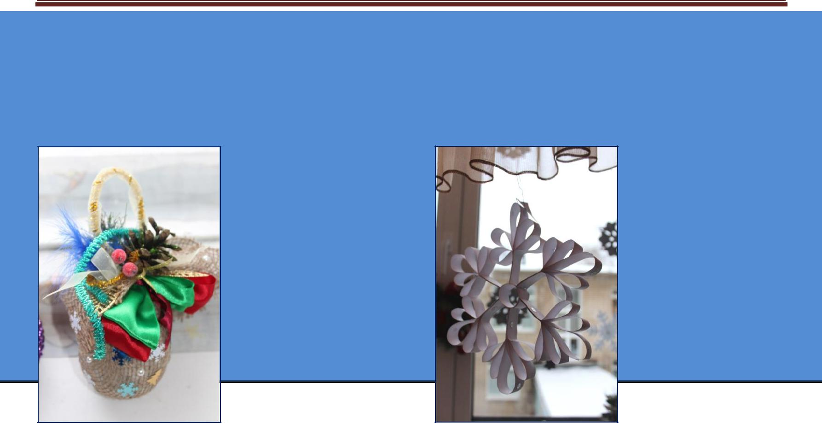

В ожидании Нового года

С приближени-ем самого любимого праздника детворы (да и взрослых тоже) каждый воспитатель превращается в ди-зайнера – оформи-теля, стремясь пора-довать своих под-опечных нарядным убранством поме-щения группы и ко-ридоров. В этом году

наш детский сад был украшен многочисленными гирляндами. Видя сверкание фонариков, сразу поднимается настроение и начинаешь верить в сказку

Чтобы в преддверии Нового года ребята с радостью приходили в детский сад и, чтобы эта радость не проходила на протяжении всего дня, нам (воспитателям) самим приходится стать не-много волшебниками. Мы проводим занятия на новогоднюю тематику, вырезаем снежинки для оформления окон в группах, рисуем и клеим но-вогодние открытки.

Немалый вклад в подготовку к празднику внесли родители воспитанников.

Уже с 13 декаб-ря были объявлены в группах конкурсы. Например воспитатели группы №6 предложили поучаствовать в конкурсе снеговиков. В ре-зультате плодотвор-ного творчества ро-дились изумитель-ные поделки.

Огромное спасибо всем участникам конкурса!

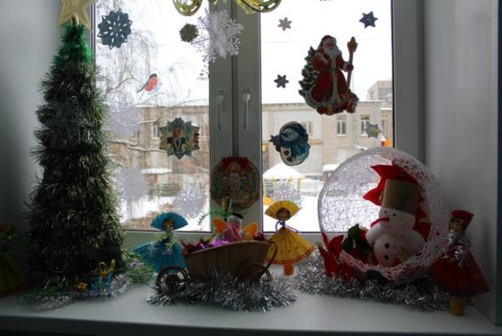

Мероприятие посвященное дню снятия блокады Ленинграда

Блокада Ленинграда - один из наиболее трагических периодов в истории Великой Отечественной войны. Для старшего поколения, которое носит в себе это воспоминания,- это часть жизни, которое они никогда не забудут. Ценой своей жизни ленинградцы сохранили духовные и материальные ценности своей страны. Подвиг ленинградцев стал ярким примером стойкости и героизма советского народа в борьбе с фашизмом.
29 января в нашем детском саду были проведены занятия, приуроченные к этой важной дате. Цель этих мероприятий: расширить представления детей о героическом подвиге жителей Ленинграда; формировать чувство патриотизма и умение сопереживать.
Проводились беседы о хлебе, о его роли в жизни ленинградцев в дни блокады, о жизни и занятиях детей в блокадном городе.
В старшей и подготовительной группах детей наглядно знакомили (показ слайдов) с «Дорогой жизни», «Каточками на хлеб», рассказывали о «Ленинградской симфонии» Д. Шостаковича и о снятии блокады.

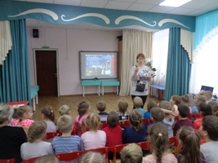

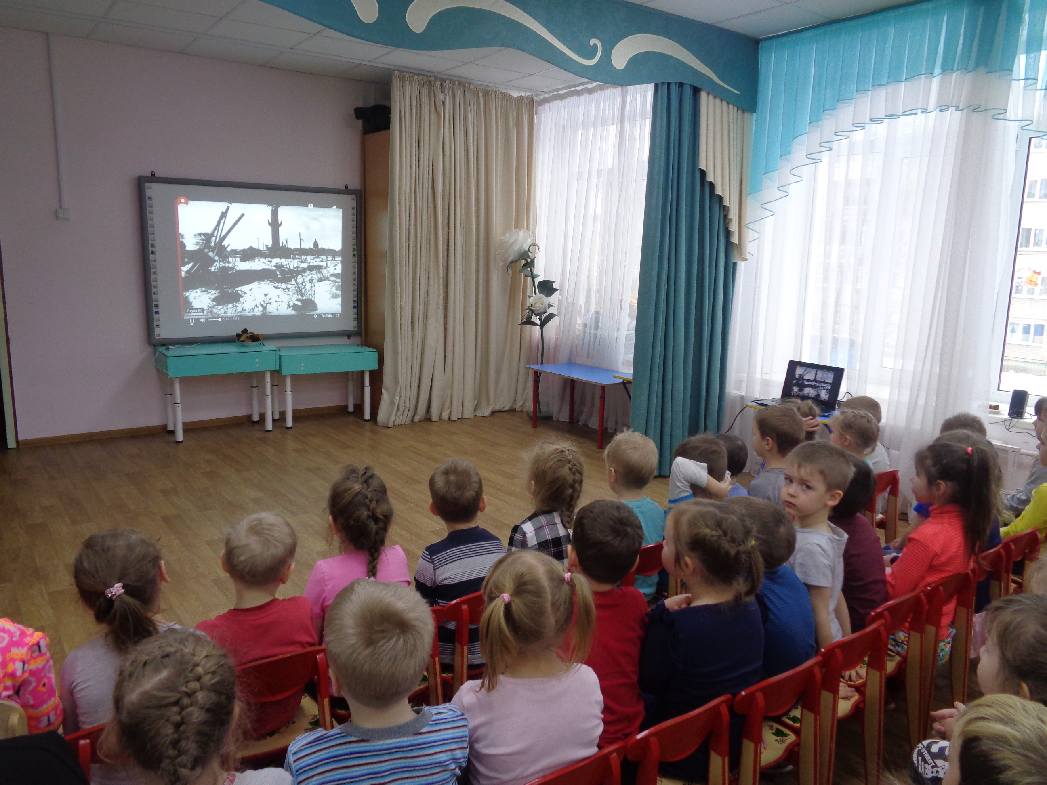

Детский сад №22 Выпуск №2. Зима 2020

Страничка логопеда

Секреты заучивания стихов с малышом

Все ближе и ближе самый главный зимний праздник – Новый год и, конечно, каждый ре-бенок хочет порадовать Дедушку Мороза ново-годним стихотворением! Как же легко и играю-чи учить с дошкольником стихи?

Во – первых, важно следовать волшебному правилу трёх «П»: «Прочитать», «Понять», «Представить». Вначале медленно, с выраже-нием, прочитайте ребёнку стихотворение. Дальше выясните у малыша, кто из героев ему понравился, почему они так себя вели, что про-изошло с ними потом. Убедитесь, что ребенок понял смысл стихотворения, если есть непонят-ные слова, разъясните их.

- теперь начинайте творить. Вместе с ре-бенком разыграйте эту историю: вслух читайте по строчке и жестами или в виде сценки изоб-ражайте, что происходит. Пусть дошкольник по-вторяет за вами - двигательная память поможет запомнить стихотворение точнее. В этой игре можно задействовать папу или бабушку. Чем больше народа, тем веселее.

Можно вылепить героев стихотворения из пластилина или дать ребенку краски, чтобы он

нарисовал историю так, как видит. Тогда мама читает по две строчки, а малыш делает неболь-шие рисунки. Рисовать может и мама, но обяза-тельно, чтобы дети следили за ходом развора-чивающейся истории. При дальнейшем заучи-вании ребенок обязательно должен сначала опираться на рисунки. Любая визуализация плюс элемент игры помогут заинтересовать кро-ху и сделать процесс заучивания стихотворения для него приятным и веселым.

Делите стихотворение на части: четверо-стишия и двустишия, учить маленькими кусоч-ками намного эффективнее. Прочитайте ребен-ку первые две строчки стихотворения, пусть он их повторит уже сам, без вашей помощи, опира-ясь на картинки или изображая действия. Затем прочитайте еще две строчки, ребенок повторит их, а потом четверостишие целиком. Так посте-пенно продвигайтесь, пока не выучите все сти-хотворение.

- помните, что нужно постоянно менять форму деятельности, внимание дошкольника не может долго концентрироваться на одном деле,

он устает. Не раздражайтесь и не срывайтесь на

малыша, даже если у него что-то не получается.

Будьте спокойны, тогда и ребенок не станет

нервничать, проговаривайте стихи четко, мед-

ленно и с выражением. Когда стихотворение

выучено, не забудьте похвалить вашего до-

школьника!

Желаю удачи!!!

Учитель – логопед Донцова А.В.
Детский сад №22 Выпуск №2 Зима 2020

Любимые наши детки
и уважаемые родители!

Поздравляем с Новым годом! Желаем, чтобы искрящееся настро-ение сопутствовало вам круглый год!

Чтобы прекрасные люди и добрые друзья были рядом. Пусть сбудутся самые желанные мечты, произойдут неожиданные

  - радостные события,

- жизнь наполнится любовью, добротой и светом!

Педагогический коллектив
детского сада № 22
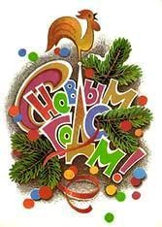

Дорогие наши воспитатели!

- новым годом поздравить хотим Воспитателей наших бесценных!

Мы вас любим и благодарим За лавину трудов непомерных! Дети радостно в садик идут!

  - этом ваша большая заслуга! Пусть под елкою счастье и радость вас ждут,

День за днем замещая друг друга!
Администрация

Мы всегда рады
видеть и слышать вас:

- .Ярославль, ул Щепкина, 9

Заведующая МДОУ:
Новожилова Татьяна Юрьевна

48-72-79

Старший воспитатель:
Румянцева Алена Юрьевна

48-70-11

Редакторы газеты:

Старший воспитатель Румянцева Алена Юрьевна

Инструктор по физкультуре

Сабурова Ольга Юрьевна

Учитель-логопед

Донцова Алена Владимировна

сайт учреждения

mdou22.edu.yar.ru

Анонс мероприятий в ДОУ
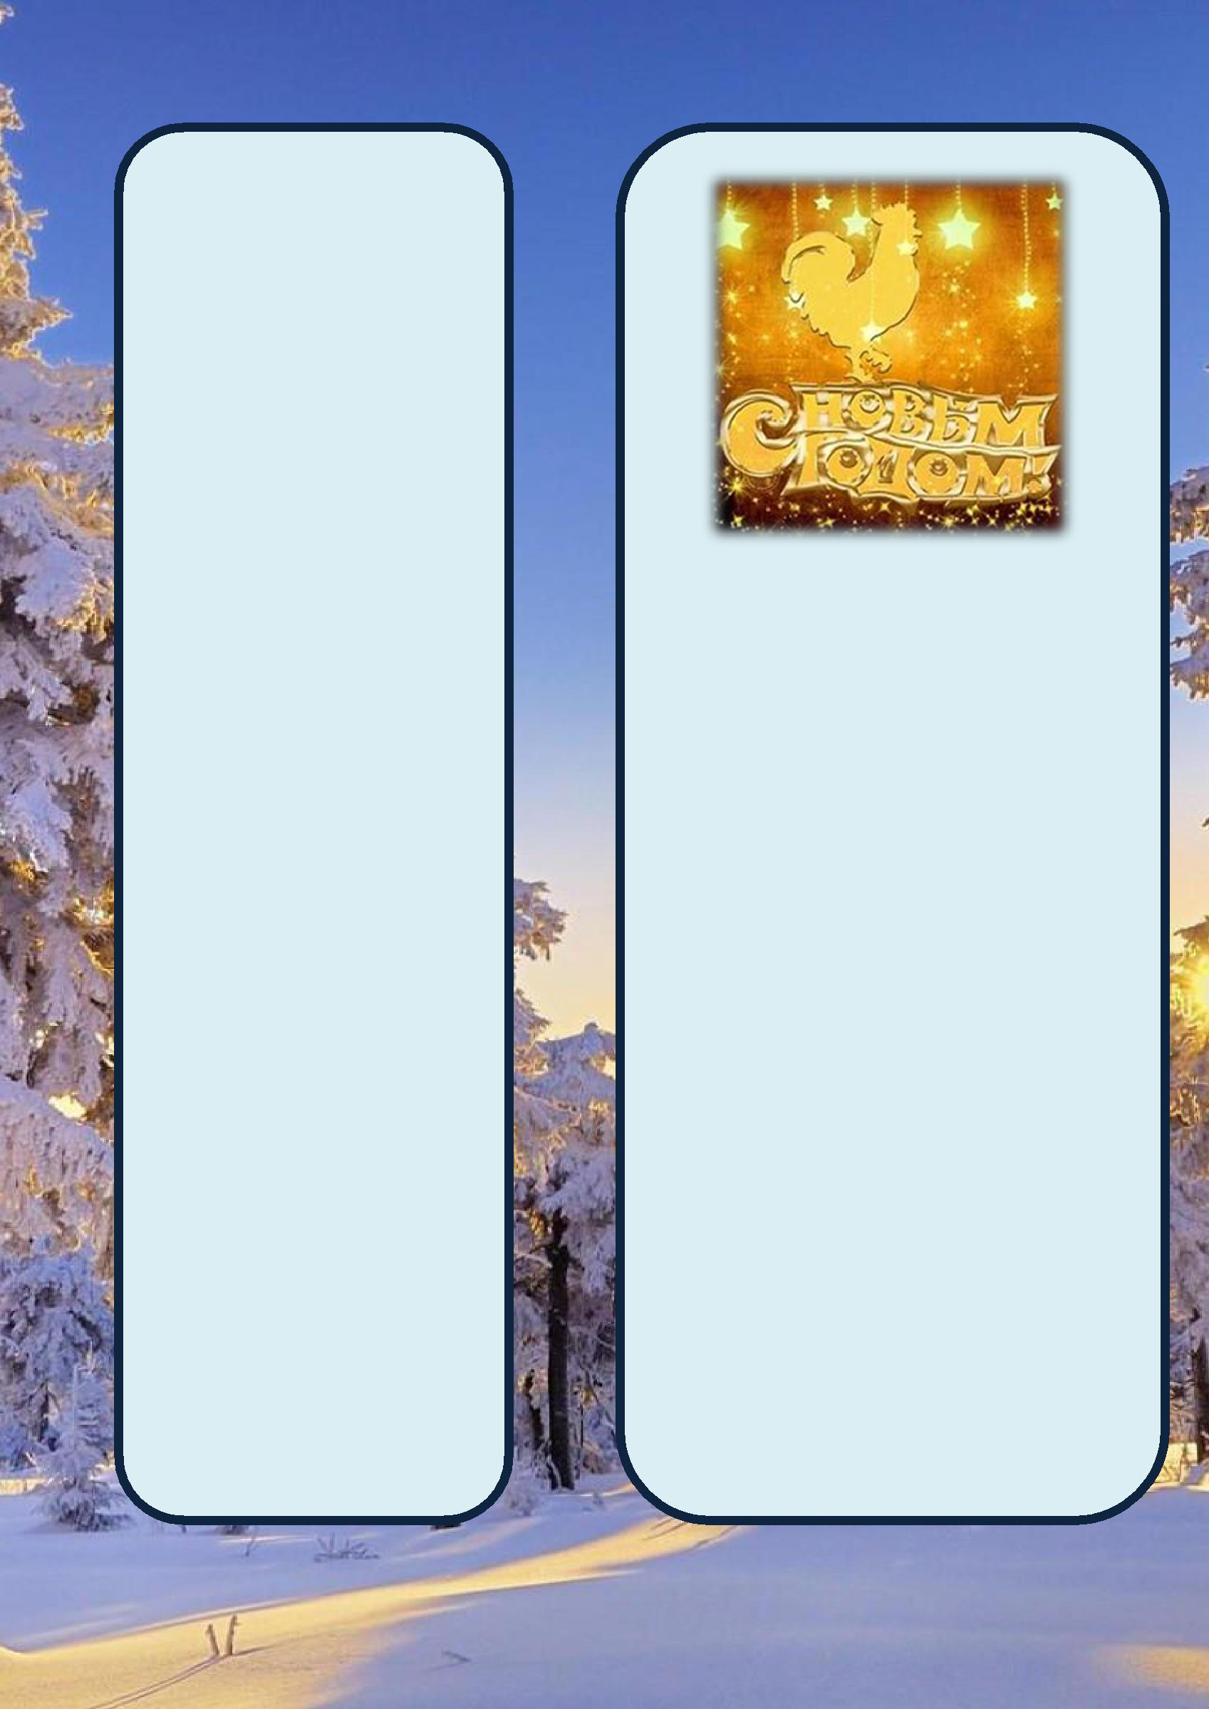

Январь

Участие в празднике "Снежный десант"

Конкурс

Ледяные фигуры

Февраль

Месячник по пожарной безопасности

